ZAŁĄCZNIK 1

Analizy porównawcze stanu bezpieczeństwa ruchu drogowego w województwach w 2019 r.

JAK ODCZYTAĆ INFORMACJE ?
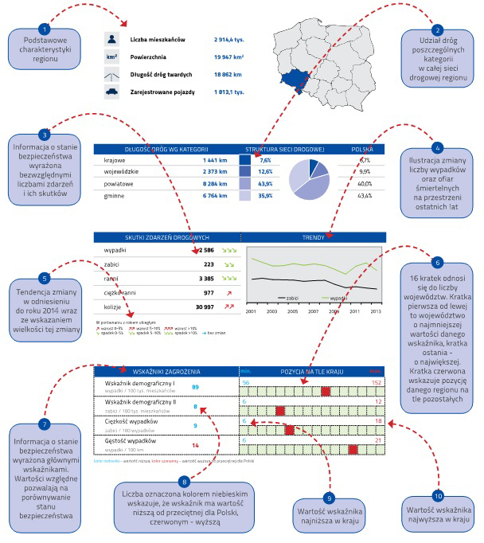

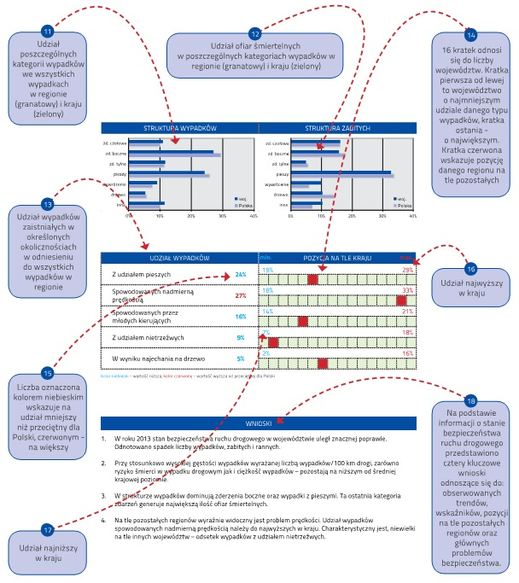

 | WOJEWÓDZTWO DOLNOŚLĄSKIE |  | 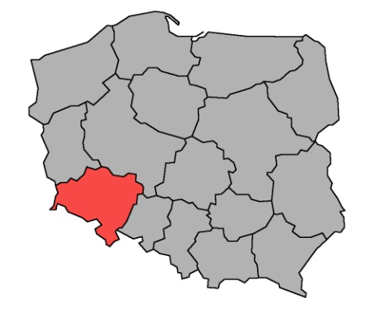
Liczba mieszkańców |  | 2 901 tys.
Powierzchnia |  | 19 947 km²
Długość dróg publicznych |  | 24 333,4 km
Zarejestrowane pojazdy |  | 2 274,3 tys.

DŁUGOŚĆ DRÓG WG KATEGORII |  | STRUKTURA SIECI DROGOWEJ
krajowe | 1 420 km |  | 5,8% |  | POLSKA 4,6%
wojewódzkie | 2 171 km |  | 8,9% |  | 6,9%
powiatowe | 8 417 km |  | 34,6% |  | 29,8%
gminne | 12 326 km |  | 50,7% |  | 58,7%

SKUTKI ZDARZEŃ DROGOWYCH |  |  | TRENDY
wypadki | 1 929 | ↘↘↘
zabici | 215 | ↗↗
ranni | 2 275 | ↘↘↘
ciężko ranni | 913 | ↘↘
kolizje | 42 387 | ↗↗
W porównaniu z rokiem ubiegłym:
↗ - wzrost 0-5% ↗↗ - wzrost 5-10% ↗↗↗ - wzrost >10%
↘ - spadek 0-5% ↘↘ - spadek 5-10% ↘↘↘ - spadek >10% → - bez zmian
WSKAŹNIKI ZAGROŻENIA |  | min. POZYCJA NA TLE KRAJU max.
Wskaźnik demograficzny I | 66,5 | 45 135
wypadki / 100 tys. mieszk.
Wskaźnik demograficzny II | 7,4 | 4 10
zabici / 100 tys. mieszk.
Ciężkość wypadków | 11,1 | 5 22
zabici / 100 wypadków
Gęstość wypadków | 7,9 | 2 12
wypadków / 100 km

kolor niebieski – wartość niższa, kolor czerwony – wartość wyższa od średniej krajowej

STRUKTURA WYPADKÓW | STRUKTURA ZABITYCH

UDZIAŁ WYPADKÓW |  | min. POZYCJA NA TLE KRAJU max.
Z udziałem pieszych | 25,6% | 16% 28%
Spowodowanych nadmierną prędkością | 21,7% | 13% 30%
Spowodowanych przez młodych kierowców | 16,2% | 14% 20%
Z udziałem rowerzystów | 14,0% | 11% 16%
Z udziałem nietrzeźwych | 9,1% | 5% 13%
Z udziałem motocyklistów | 10,0% | 6% 10%
W wyniku najechania na drzewo | 5,4% | 2% 15%

WNIOSKI
- W roku 2019 w strukturze wypadków dominują zderzenia boczne i najechanie na pieszego.
- Wskaźnik określający ilość wypadków na 100 km dróg publicznych jest wyższy od średniej krajowej.
- Wysoki udział wypadków spowodowanych nadmierną prędkością.
- Zwraca uwagę wyższy od średniej udział wypadków motocyklistów.

 | WOJEWÓDZTWO KUJAWSKO-POMORSKIE |  | 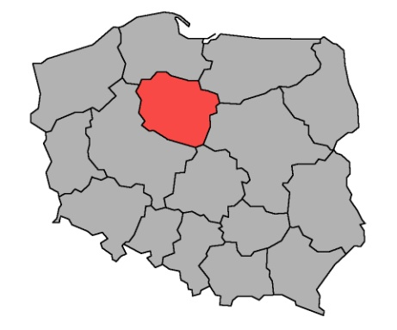
Liczba mieszkańców |  | 2 077,7 tys.
Powierzchnia |  | 17 971 km²
Długość dróg publicznych |  | 27 516,5 km
Zarejestrowane pojazdy |  | 1 643,1 tys.

DŁUGOŚĆ DRÓG WG KATEGORII |  | STRUKTURA SIECI DROGOWEJ
krajowe | 1 207 km |  | 4,4% |  | POLSKA 4,6%
wojewódzkie | 1 751 km |  | 6,4% |  | 6,9%
powiatowe | 7 035 km |  | 25,6% |  | 29,8%
gminne | 17 523 km |  | 63,7% |  | 58,7%

SKUTKI ZDARZEŃ DROGOWYCH |  |  | TRENDY
wypadki | 940 | ↘
zabici | 211 | ↗↗↗
ranni | 974 | ↘↘
ciężko ranni | 416 | ↗
kolizje | 28 466 | ↗
W porównaniu z rokiem ubiegłym:
↗ - wzrost 0-5% ↗↗ - wzrost 5-10% ↗↗↗ - wzrost >10%
↘ - spadek 0-5% ↘↘ - spadek 5-10% ↘↘↘ - spadek >10% → - bez zmian.

WSKAŹNIKI ZAGROŻENIA |  | min. POZYCJA NA TLE KRAJU max.
Wskaźnik demograficzny I | 45,2 | 45 135
wypadki / 100 tys. mieszk.
Wskaźnik demograficzny II | 10,2 | 4 10
zabici / 100 tys. mieszk.
Ciężkość wypadków | 22,4 | 5 22
zabici / 100 wypadków
Gęstość wypadków | 3,4 | 2 12
wypadków / 100 km
kolor niebieski – wartość niższa, kolor czerwony – wartość wyższa od średniej krajowej
STRUKTURA WYPADKÓW | STRUKTURA ZABITYCH

UDZIAŁ WYPADKÓW |  | min. POZYCJA NA TLE KRAJU max.
Z udziałem pieszych | 28,5% | 16% 28%
Spowodowanych nadmierną prędkością | 18,9% | 13% 30%
Spowodowanych przez młodych kierowców | 16,3% | 14% 20%
Z udziałem rowerzystów | 12,9% | 11% 16%
Z udziałem nietrzeźwych | 8,8% | 5% 13%
Z udziałem motocyklistów | 9,4% | 6% 10%
W wyniku najechania na drzewo | 8,7% | 2% 15%

WNIOSKI
- W roku 2019 odnotowano wyraźny wzrost liczby ofiar śmiertelnych o ponad 20% przy jednoczesnym niewielkim spadku liczby wypadków.
- Podobnie jak w latach ubiegłych wskaźniki zagrożenia wskazują, że przy najniższym
w kraju ryzyku zaistnienia wypadku, ciężkość zdarzeń wyrażona liczbą zabitych/100 wypadków, osiąga bardzo wysoką wartość, co plasuje region na pierwszym najgorszym miejscu pod względem ciężkości wypadków w kraju.
- Wypadki z udziałem pieszych stanowią największy odsetek w kraju.
- Region charakteryzuje się dość wysokim odsetkiem wypadków z udziałem motocyklistów.

 | WOJEWÓDZTWO LUBELSKIE |  | 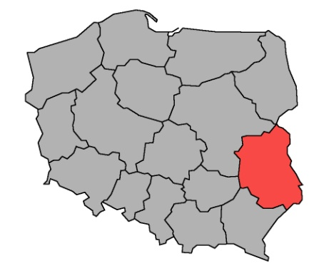
Liczba mieszkańców |  | 2 117,6 tys.
Powierzchnia |  | 25 123 km²
Długość dróg publicznych |  | 38 115,4 km
Zarejestrowane pojazdy |  | 1 773,8 tys.

DŁUGOŚĆ DRÓG WG KATEGORII |  | STRUKTURA SIECI DROGOWEJ
krajowe | 1 041 km |  | 2,7% |  | POLSKA 4,6%
wojewódzkie | 2 301 km |  | 6,0% |  | 6,9%
powiatowe | 10 594 km |  | 27,8% |  | 29,8%
gminne | 24 179 km |  | 63,4% |  | 58,7%

SKUTKI ZDARZEŃ DROGOWYCH |  |  | TRENDY
wypadki | 1 139 | ↘↘
zabici | 170 | ↘
ranni | 1 233 | ↘
ciężko ranni | 610 | ↗
kolizje | 20 488 | ↗
W porównaniu z rokiem ubiegłym:
↗ - wzrost 0-5% ↗↗ - wzrost 5-10% ↗↗↗ - wzrost >10%
↘ - spadek 0-5% ↘↘ - spadek 5-10% ↘↘↘ - spadek >10% → - bez zmian

WSKAŹNIKI ZAGROŻENIA |  | min. POZYCJA NA TLE KRAJU max.
Wskaźnik demograficzny I | 53,8 | 45 135
wypadki / 100 tys. mieszk.
Wskaźnik demograficzny II | 8,0 | 4 10
zabici / 100 tys. mieszk.
Ciężkość wypadków | 14,9 | 5 22
zabici / 100 wypadków
Gęstość wypadków | 3,0 | 2 12
wypadków / 100 km
kolor niebieski – wartość niższa, kolor czerwony – wartość wyższa od średniej krajowej
STRUKTURA WYPADKÓW | STRUKTURA ZABITYCH

UDZIAŁ WYPADKÓW |  | min. POZYCJA NA TLE KRAJU max.
Z udziałem pieszych | 22,2% | 16% 28%
Spowodowanych nadmierną prędkością | 21,6% | 13% 30%
Spowodowanych przez młodych kierowców | 16,1% | 14% 20%
Z udziałem rowerzystów | 15,2% | 11% 16%
Z udziałem nietrzeźwych | 13,6% | 5% 13%
Z udziałem motocyklistów | 10,5% | 6% 10%
W wyniku najechania na drzewo | 5,6% | 2% 15%

WNIOSKI
- W roku 2019 po raz kolejny odnotowano spadek liczby zabitych w wypadkach drogowych, jednak udział większości grup wypadków osiąga wartości wyższe od średniej krajowej.
- W województwie występuje najwyższy w kraju udział wypadków nietrzeźwych i motocyklistów.
- Wskaźniki zagrożenia plasują region w gronie województw charakteryzujących się stosunkowo niedużym ryzykiem wypadku. Niestety ciężkość wypadków charakteryzuje się znaczną wartością na tle kraju.

- W strukturze wypadków dominują zderzenia boczne pojazdów oraz wypadki
z pieszymi.

 | WOJEWÓDZTWO LUBUSKIE |  | 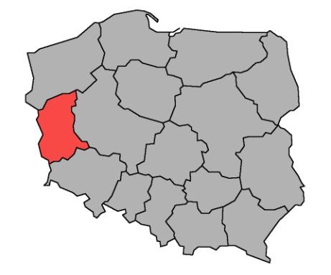
Liczba mieszkańców |  | 1 014,5 tys.
Powierzchnia |  | 13 988 km²
Długość dróg publicznych |  | 15 579,6 km
Zarejestrowane pojazdy |  | 844,124 tys.

DŁUGOŚĆ DRÓG WG KATEGORII |  | STRUKTURA SIECI DROGOWEJ
krajowe | 909 km |  | 5,8% |  | POLSKA 4,6%
wojewódzkie | 1 594 km |  | 10,2% |  | 6,9%
powiatowe | 4 162 km |  | 26,7% |  | 29,8%
gminne | 8 915 km |  | 57,2% |  | 58,7%

SKUTKI ZDARZEŃ DROGOWYCH |  |  | TRENDY
wypadki | 660 | ↘
zabici | 92 | ↗↗↗
ranni | 775 | ↘
ciężko ranni | 403 | ↗
kolizje | 12 071 | ↗
W porównaniu z rokiem ubiegłym:
↗ - wzrost 0-5% ↗↗ - wzrost 5-10% ↗↗↗ - wzrost >10%
↘ - spadek 0-5% ↘↘ - spadek 5-10% ↘↘↘ - spadek >10% → - bez zmian

WSKAŹNIKI ZAGROŻENIA |  | min. POZYCJA NA TLE KRAJU max.
Wskaźnik demograficzny I | 65,1 | 45 135
wypadki / 100 tys. mieszk.
Wskaźnik demograficzny II | 9,1 | 4 10
zabici / 100 tys. mieszk.
Ciężkość wypadków | 13,9 | 5 22
zabici / 100 wypadków
Gęstość wypadków | 4,2 | 2 12
wypadków / 100 km
kolor niebieski – wartość niższa, kolor czerwony – wartość wyższa od średniej krajowej
STRUKTURA WYPADKÓW | STRUKTURA ZABITYCH

UDZIAŁ WYPADKÓW |  | min. POZYCJA NA TLE KRAJU max.
Z udziałem pieszych | 22,4% | 16% 28%
Spowodowanych nadmierną prędkością | 23,8% | 13% 30%
Spowodowanych przez młodych kierowców | 18,9% | 14% 20%
Z udziałem rowerzystów | 12,4% | 11% 16%
Z udziałem nietrzeźwych | 11,1% | 5% 13%
Z udziałem motocyklistów | 10,5% | 6% 10%
W wyniku najechania na drzewo | 8,3% | 2% 15%

WNIOSKI
- W 2019 r. w regionie odnotowano znaczny (16,5%) wzrost liczby ofiar śmiertelnych i niewielki wzrost ciężko rannych (2,8%).
- Istotny problem stanowią wypadki spowodowane nadmierną prędkością, których udział jest jednym z najwyższych w kraju.
- W województwie utrzymuje się dość niski udział wypadków z udziałem rowerzystów, natomiast daje się zauważyć wysoki udział wypadków motocyklistów.
- W strukturze wypadków dominują zderzenia boczne pojazdów jednak najwięcej ofiar śmiertelnych generują wypadki na skutek zderzenia czołowego pojazdów.

 | WOJEWÓDZTWO ŁÓDZKIE |  | 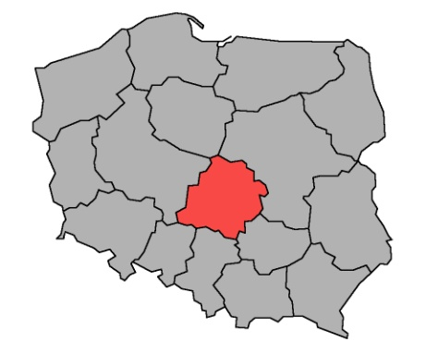
Liczba mieszkańców |  | 2 466,3 tys.
Powierzchnia |  | 18 219 km²
Długość dróg publicznych |  | 26 045,8 km
Zarejestrowane pojazdy |  | 2 049,8 tys.

DŁUGOŚĆ DRÓG WG KATEGORII |  | STRUKTURA SIECI DROGOWEJ
krajowe | 1 486 km |  | 5,7% |  | POLSKA 4,6%
wojewódzkie | 1 363 km |  | 5,2% |  | 6,9%
powiatowe | 7 792 km |  | 29,9% |  | 29,8%
gminne | 15 404 km |  | 59,1% |  | 58,7%

SKUTKI ZDARZEŃ DROGOWYCH |  |  | TRENDY
wypadki | 3 351 | ↘↘↘
zabici | 239 | ↗
ranni | 4 047 | ↘↘↘
ciężko ranni | 1 101 | ↘↘↘
kolizje | 30 228 | ↗↗
W porównaniu z rokiem ubiegłym:
↗ - wzrost 0-5% ↗↗ - wzrost 5-10% ↗↗↗ - wzrost >10%
↘ - spadek 0-5% ↘↘ - spadek 5-10% ↘↘↘ - spadek >10% → - bez zmian

WSKAŹNIKI ZAGROŻENIA |  | min. POZYCJA NA TLE KRAJU max.
Wskaźnik demograficzny I | 135,9 | 45 135
wypadki / 100 tys. mieszk.
Wskaźnik demograficzny II | 9,7 | 4 10
zabici / 100 tys. mieszk.
Ciężkość wypadków | 7,1 | 5 22
zabici / 100 wypadków
Gęstość wypadków | 12,9 | 2 12
wypadków / 100 km
kolor niebieski – wartość niższa, kolor czerwony – wartość wyższa od średniej krajowej
STRUKTURA WYPADKÓW | STRUKTURA ZABITYCH

UDZIAŁ WYPADKÓW |  | min. POZYCJA NA TLE KRAJU max.
Z udziałem pieszych | 20,9% | 16% 28%
Spowodowanych nadmierną prędkością | 22,4% | 13% 30%
Spowodowanych przez młodych kierowców | 16,0% | 14% 20%
Z udziałem rowerzystów | 15,3% | 11% 16%
Z udziałem nietrzeźwych | 9,3% | 5% 13%
Z udziałem motocyklistów | 7,0% | 6% 10%
W wyniku najechania na drzewo | 3,6% | 2% 15%

WNIOSKI
- W 2019 r. wzrosła liczby ofiar śmiertelnych wypadków drogowych w województwie, przy jednoczesnym znacznym spadku ilości rannych i ciężko rannych.
- Wskaźniki zagrożeń wskazują, że przy najwyższym w kraju ryzyku zaistnienia wypadku ciężkość zdarzeń określana liczbą zabitych na 100 wypadków jest niższa od średniej
w pozostałych województwach.
- W strukturze wypadków dominują zderzenia boczne oraz zdarzenia z udziałem pieszego, które generują znaczną liczbę ofiar śmiertelnych.

 | WOJEWÓDZTWO MAŁOPOLSKIE |  | 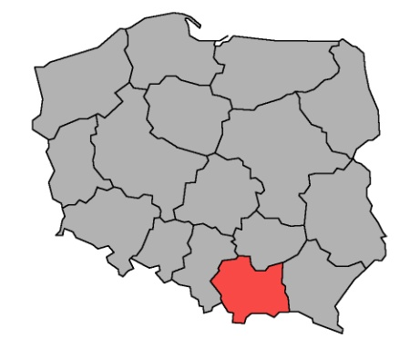
Liczba mieszkańców |  | 3 400,6 tys.
Powierzchnia |  | 15 183 km²
Długość dróg publicznych |  | 31 444 km
Zarejestrowane pojazdy |  | 2 565,7 tys.

DŁUGOŚĆ DRÓG WG KATEGORII |  | STRUKTURA SIECI DROGOWEJ
krajowe | 1 098 km |  | 3,5% |  | POLSKA 4,6%
wojewódzkie | 1 414 km |  | 4,5% |  | 6,9%
powiatowe | 6 625 km |  | 21,1% |  | 29,8%
gminne | 22 307 km |  | 70,9% |  | 58,7%

SKUTKI ZDARZEŃ DROGOWYCH |  |  | TRENDY
wypadki | 3 136 | ↘↘
zabici | 176 | ↘↘↘
ranni | 3 716 | ↘↘
ciężko ranni | 1 067 | ↘↘
kolizje | 33 861 | ↗↗
W porównaniu z rokiem ubiegłym:
↗ - wzrost 0-5% ↗↗ - wzrost 5-10% ↗↗↗ - wzrost >10%
↘ - spadek 0-5% ↘↘ - spadek 5-10% ↘↘↘ - spadek >10% → - bez zmian

WSKAŹNIKI ZAGROŻENIA |  | min. POZYCJA NA TLE KRAJU max.
Wskaźnik demograficzny I | 92,2 | 45 135
wypadki / 100 tys. mieszk.
Wskaźnik demograficzny II | 5,2 | 4 10
zabici / 100 tys. mieszk.
Ciężkość wypadków | 5,6 | 5 22
zabici / 100 wypadków
Gęstość wypadków | 10,0 | 2 12
wypadków / 100 km
kolor niebieski – wartość niższa, kolor czerwony – wartość wyższa od średniej krajowej
STRUKTURA WYPADKÓW | STRUKTURA ZABITYCH

UDZIAŁ WYPADKÓW |  | min. POZYCJA NA TLE KRAJU max.
Z udziałem pieszych | 23,7% | 16% 28%
Spowodowanych nadmierną prędkością | 20,5% | 13% 30%
Spowodowanych przez młodych kierowców | 19,9% | 14% 20%
Z udziałem rowerzystów | 15,3% | 11% 16%
Z udziałem nietrzeźwych | 8,6% | 5% 13%
Z udziałem motocyklistów | 10,0% | 6% 10%
W wyniku najechania na drzewo | 1,9% | 2% 15%

WNIOSKI
- W 2019 r. w województwie znacznie spadła liczba ofiar śmiertelnych wypadków drogowych oraz spadła liczba rannych, ciężko rannych, jak i samych wypadków, wzrosła natomiast liczba kolizji.
- Wskaźnik zagrożenia oraz gęstość wypadków plasują region powyżej średniej kraju, natomiast ryzyko śmierci oraz ciężkość wypadków nie osiągają wysokiej wartości.
- W strukturze wypadków dominują zderzenia boczne pojazdów oraz wypadki
z udziałem pieszych, które generują zdecydowanie najwyższe odsetki ofiar śmiertelnych.
- Wśród najistotniejszych problemów należy wskazać znaczną liczbę wypadków z udziałem pieszych oraz rowerzystów i motocyklistów oraz spowodowanych przez młodych kierowców.

 | WOJEWÓDZTWO MAZOWIECKIE |  | 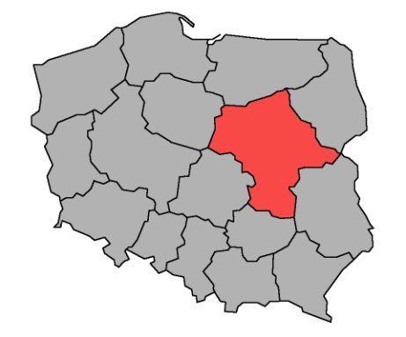
Liczba mieszkańców |  | 5 403,4 tys.
Powierzchnia |  | 35 559 km²
Długość dróg publicznych |  | 55 009 km
Zarejestrowane pojazdy |  | 4 856,2 tys.

DŁUGOŚĆ DRÓG WG KATEGORII |  | STRUKTURA SIECI DROGOWEJ
krajowe | 2 437 km |  | 4,4% |  | POLSKA 4,6%
wojewódzkie | 3 018 km |  | 5,5% |  | 6,9%
powiatowe | 15 142 km |  | 27,5% |  | 29,8%
gminne | 34 412 km |  | 62,6% |  | 58,7%

SKUTKI ZDARZEŃ DROGOWYCH |  |  | TRENDY
wypadki | 3 802 | ↘↘
zabici | 469 | ↗
ranni | 4 391 | ↘↘
ciężko ranni | 928 | ↗
kolizje | 70 558 | ↗
W porównaniu z rokiem ubiegłym:
↗ - wzrost 0-5% ↗↗ - wzrost 5-10% ↗↗↗ - wzrost >10%
↘ - spadek 0-5% ↘↘ - spadek 5-10% ↘↘↘ - spadek >10% → - bez zmian

WSKAŹNIKI ZAGROŻENIA |  | min. POZYCJA NA TLE KRAJU max.
Wskaźnik demograficzny I | 70,4 | 45 135
wypadki / 100 tys. mieszk.
Wskaźnik demograficzny II | 8,7 | 4 10
zabici / 100 tys. mieszk.
Ciężkość wypadków | 12,3 | 5 22
zabici / 100 wypadków
Gęstość wypadków | 6,9 | 2 12
wypadków / 100 km
kolor niebieski – wartość niższa, kolor czerwony – wartość wyższa od średniej krajowej
STRUKTURA WYPADKÓW | STRUKTURA ZABITYCH

UDZIAŁ WYPADKÓW |  | min. POZYCJA NA TLE KRAJU max.
Z udziałem pieszych | 23,9% | 16% 28%
Spowodowanych nadmierną prędkością | 22,1% | 13% 30%
Spowodowanych przez młodych kierowców | 16,8% | 14% 20%
Z udziałem rowerzystów | 15,4% | 11% 16%
Z udziałem nietrzeźwych | 8,9% | 5% 13%
Z udziałem motocyklistów | 9,9% | 6% 10%
W wyniku najechania na drzewo | 4,1% | 2% 15%

WNIOSKI
- W 2019 r. odnotowano zauważalny spadek liczby wypadków i rannych, przy jednoczesnym wzroście ofiar śmiertelnych i ciężko rannych.
- W strukturze wypadków dominują zderzenia boczne pojazdów oraz wypadki
z udziałem pieszych. Ta ostatnia kategoria zdarzeń generuje bardzo wysoki odsetek ofiar śmiertelnych na tle innych rodzajów wypadków.
- W kategorii głównych problemów należy rozpatrywać wypadki z udziałem pieszych, rowerzystów oraz motocyklistów.
- Wskaźniki zagrożeń plasują region w gronie województw charakteryzujących się średnim ryzykiem wypadków. Niestety towarzyszące im ryzyka i ciężkość są wyższe od średniej krajowej.

 | WOJEWÓDZTWO OPOLSKIE |  | 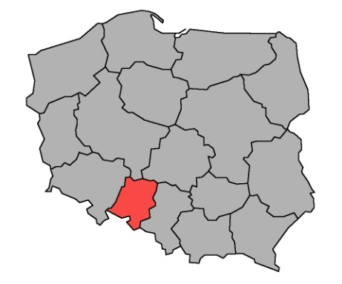
Liczba mieszkańców |  | 986,5 tys.
Powierzchnia |  | 9 412 km²
Długość dróg publicznych |  | 10 504 km
Zarejestrowane pojazdy |  | 813,5 tys.

DŁUGOŚĆ DRÓG WG KATEGORII |  | STRUKTURA SIECI DROGOWEJ
krajowe | 780 km |  | 7,4% |  | POLSKA 4,6%
wojewódzkie | 996 km |  | 9,5% |  | 6,9%
powiatowe | 3 890 km |  | 37,0% |  | 29,8%
gminne | 4 840 km |  | 46,1% |  | 58,7%

SKUTKI ZDARZEŃ DROGOWYCH |  |  | TRENDY
wypadki | 614 | ↘↘↘
zabici | 73 | ↘↘
ranni | 703 | ↘↘↘
ciężko ranni | 223 | ↘↘↘
kolizje | 10841 | ↗↗
W porównaniu z rokiem ubiegłym:
↗ - wzrost 0-5% ↗↗ - wzrost 5-10% ↗↗↗ - wzrost >10%
↘ - spadek 0-5% ↘↘ - spadek 5-10% ↘↘↘ - spadek >10% → - bez zmian

WSKAŹNIKI ZAGROŻENIA |  | min. POZYCJA NA TLE KRAJU max.
Wskaźnik demograficzny I | 62,2 | 45 135
wypadki / 100 tys. mieszk.
Wskaźnik demograficzny II | 7,4 | 4 10
zabici / 100 tys. mieszk.
Ciężkość wypadków | 11,9 | 5 22
zabici / 100 wypadków
Gęstość wypadków | 5,8 | 2 12
wypadków / 100 km
kolor niebieski – wartość niższa, kolor czerwony – wartość wyższa od średniej krajowej
STRUKTURA WYPADKÓW | STRUKTURA ZABITYCH

UDZIAŁ WYPADKÓW |  | min. POZYCJA NA TLE KRAJU max.
Z udziałem pieszych | 16,4% | 16% 28%
Spowodowanych nadmierną prędkością | 18,4% | 13% 30%
Spowodowanych przez młodych kierowców | 19,1% | 14% 20%
Z udziałem rowerzystów | 16,6% | 11% 16%
Z udziałem nietrzeźwych | 10,4% | 5% 13%
Z udziałem motocyklistów | 8,1% | 6% 10%
W wyniku najechania na drzewo | 5,0% | 2% 15%

WNIOSKI
- W 2019 r. w regionie odnotowano znaczną poprawę bezpieczeństwa na drogach. Jedynie zauważalnie wzrosła liczba kolizji.
- W strukturze wypadków dominują zderzenia boczne pojazdów, jednak najwięcej ofiar śmiertelnych generują wypadki spowodowane zderzeniem czołowym pojazdów oraz najechaniem na pieszego.
- W regionie odnotowano najniższy w kraju odsetek wypadków z udziałem pieszych. Wśród najistotniejszych problemów należy wskazać wypadki z udziałem młodych kierowców, rowerzystów oraz nietrzeźwych.
- Wskaźniki zagrożenia w regionie są niższe od średnich w kraju. Niestety towarzysząca im ciężkość przewyższa średnią krajową.

 | WOJEWÓDZTWO PODKARPACKIE |  | 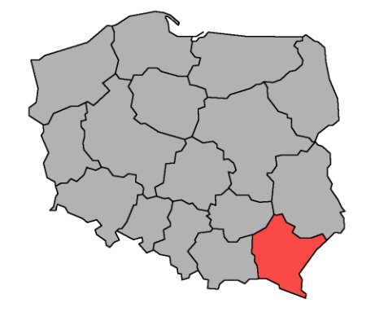
Liczba mieszkańców |  | 2 129 tys.
Powierzchnia |  | 17 846 km²
Długość dróg publicznych |  | 21 123 km
Zarejestrowane pojazdy |  | 1 613,7 tys.

DŁUGOŚĆ DRÓG WG KATEGORII |  | STRUKTURA SIECI DROGOWEJ
krajowe | 927 km |  | 4,4% |  | POLSKA 4,6%
wojewódzkie | 1 726 km |  | 8,2% |  | 6,9%
powiatowe | 6 688 km |  | 31,7% |  | 29,8%
gminne | 11 782 km |  | 55,8% |  | 58,7%

SKUTKI ZDARZEŃ DROGOWYCH |  |  | TRENDY
wypadki | 1 481 | →
zabici | 157 | ↗↗↗
ranni | 1 708 | ↘
ciężko ranni | 378 | ↗↗↗
kolizje | 19031 | ↗
W porównaniu z rokiem ubiegłym:
↗ - wzrost 0-5% ↗↗ - wzrost 5-10% ↗↗↗ - wzrost >10%
↘ - spadek 0-5% ↘↘ - spadek 5-10% ↘↘↘ - spadek >10% → - bez zmian

WSKAŹNIKI ZAGROŻENIA |  | min. POZYCJA NA TLE KRAJU max.
Wskaźnik demograficzny I | 69,6 | 45 135
wypadki / 100 tys. mieszk.
Wskaźnik demograficzny II | 7,4 | 4 10
zabici / 100 tys. mieszk.
Ciężkość wypadków | 10,6 | 5 22
zabici / 100 wypadków
Gęstość wypadków | 7,0 | 2 12
wypadków / 100 km
kolor niebieski – wartość niższa, kolor czerwony – wartość wyższa od średniej krajowej
STRUKTURA WYPADKÓW | STRUKTURA ZABITYCH

UDZIAŁ WYPADKÓW |  | min. POZYCJA NA TLE KRAJU max.
Z udziałem pieszych | 22,3% | 16% 28%
Spowodowanych nadmierną prędkością | 20,4% | 13% 30%
Spowodowanych przez młodych kierowców | 19,7% | 14% 20%
Z udziałem rowerzystów | 16,4% | 11% 16%
Z udziałem nietrzeźwych | 7,2% | 5% 13%
Z udziałem motocyklistów | 8,2% | 6% 10%
W wyniku najechania na drzewo | 1,8% | 2% 15%

WNIOSKI
- W 2019 r. liczba wypadków nie zmieniła się w stosunku do roku ubiegłego, niestety liczba ofiar śmiertelnych wzrosła o ponad 25% .
- W strukturze wypadków dominują zderzenia boczne pojazdów oraz wypadki
z udziałem pieszych i właśnie te ostatnie generują najwięcej ofiar śmiertelnych.
- Wskaźniki zagrożeń plasują region wśród województw o średniej ciężkości wypadków.
- W województwie odnotowano jeden z wyższych w skali kraju udział wypadków spowodowanych przez młodych kierowców oraz wypadków z udziałem rowerzystów. To kolejny rok kiedy udział tych grup wypadków pozostaje na wysokim poziomie.

 | WOJEWÓDZTWO PODLASKIE |  | 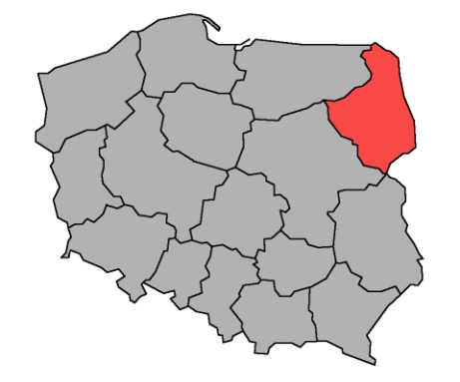
Liczba mieszkańców |  | 1 181,5 tys.
Powierzchnia |  | 20 187 km²
Długość dróg publicznych |  | 26 674 km
Zarejestrowane pojazdy |  | 898,0 tys.

DŁUGOŚĆ DRÓG WG KATEGORII |  | STRUKTURA SIECI DROGOWEJ
krajowe | 995 km |  | 3,7% |  | POLSKA 4,6%
wojewódzkie | 1 335 km |  | 5,0% |  | 6,9%
powiatowe | 7 671 km |  | 28,8% |  | 29,8%
gminne | 16 673 km |  | 62,5% |  | 58,7%

SKUTKI ZDARZEŃ DROGOWYCH |  |  | TRENDY
wypadki | 585 | ↘↘↘
zabici | 106 | ↗
ranni | 620 | ↘↘↘
ciężko ranni | 315 | ↘↘↘
kolizje | 14 069 | ↗
W porównaniu z rokiem ubiegłym:
↗ - wzrost 0-5% ↗↗ - wzrost 5-10% ↗↗↗ - wzrost >10%
↘ - spadek 0-5% ↘↘ - spadek 5-10% ↘↘↘ - spadek >10% → - bez zmian

WSKAŹNIKI ZAGROŻENIA |  | min. POZYCJA NA TLE KRAJU max.
Wskaźnik demograficzny I | 49,5 | 45 135
wypadki / 100 tys. mieszk.
Wskaźnik demograficzny II | 9,0 | 4 10
zabici / 100 tys. mieszk.
Ciężkość wypadków | 18,1 | 5 22
zabici / 100 wypadków
Gęstość wypadków | 2,2 | 2 12
wypadków / 100 km
kolor niebieski – wartość niższa, kolor czerwony – wartość wyższa od średniej krajowej
STRUKTURA WYPADKÓW | STRUKTURA ZABITYCH

UDZIAŁ WYPADKÓW |  | min. POZYCJA NA TLE KRAJU max.
Z udziałem pieszych | 21,7% | 16% 28%
Spowodowanych nadmierną prędkością | 20.7% | 13% 30%
Spowodowanych przez młodych kierowców | 15,2% | 14% 20%
Z udziałem rowerzystów | 16,8% | 11% 16%
Z udziałem nietrzeźwych | 12,0% | 5% 13%
Z udziałem motocyklistów | 7,9% | 6% 10%
W wyniku najechania na drzewo | 5,1% | 2% 15%

WNIOSKI
- W województwie w 2019 r. odnotowano drugi najwyższy w skali kraju wskaźnik zabitych/100 wypadków, przy jednoczesnym najniższym wskaźniku gęstości wypadków.
- W strukturze wypadków dominują zderzenia boczne pojazdów oraz wypadki
z udziałem pieszych, jednak to zderzenia czołowe pojazdów generują najwyższy odsetek ofiar śmiertelnych.
- W 2019 r. odnotowano spadek liczby wypadków, rannych i ciężko rannych. Jednocześnie wzrosła liczba ofiar śmiertelnych.
- Utrzymuje się bardzo wysoki wskaźnik wypadków z udziałem rowerzystów
i wysoki wskaźnik z udziałem nietrzeźwych.

 | WOJEWÓDZTWO POMORSKIE |  | 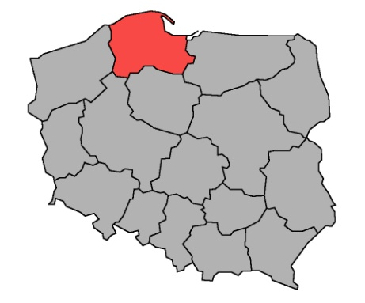
Liczba mieszkańców |  | 2 333,5 tys.
Powierzchnia |  | 18 323 km²
Długość dróg publicznych |  | 22 720 km
Zarejestrowane pojazdy |  | 1 782,1 tys.

DŁUGOŚĆ DRÓG WG KATEGORII |  | STRUKTURA SIECI DROGOWEJ
krajowe | 914 km |  | 4,0% |  | POLSKA 4,6%
wojewódzkie | 1 834 km |  | 8,1% |  | 6,9%
powiatowe | 5 714 km |  | 25,2% |  | 29,8%
gminne | 14 258 km |  | 62,8% |  | 58,7%

SKUTKI ZDARZEŃ DROGOWYCH |  |  | TRENDY
wypadki | 2 297 | ↘↘
zabici | 160 | ↗↗
ranni | 2 775 | ↘↘↘
ciężko ranni | 595 | ↘↘↘
kolizje | 28 616 | ↗↗
W porównaniu z rokiem ubiegłym:
↗ - wzrost 0-5% ↗↗ - wzrost 5-10% ↗↗↗ - wzrost >10%
↘ - spadek 0-5% ↘↘ - spadek 5-10% ↘↘↘ - spadek >10% → - bez zmian

WSKAŹNIKI ZAGROŻENIA |  | min. POZYCJA NA TLE KRAJU max.
Wskaźnik demograficzny I | 98,4 | 45 135
wypadki / 100 tys. mieszk.
Wskaźnik demograficzny II | 6,9 | 4 10
zabici / 100 tys. mieszk.
Ciężkość wypadków | 7,0 | 5 22
zabici / 100 wypadków
Gęstość wypadków | 10,1 | 2 12
wypadków / 100 km
kolor niebieski – wartość niższa, kolor czerwony – wartość wyższa od średniej krajowej
STRUKTURA WYPADKÓW | STRUKTURA ZABITYCH

UDZIAŁ WYPADKÓW |  | min. POZYCJA NA TLE KRAJU max.
Z udziałem pieszych | 24,2% | 16% 28%
Spowodowanych nadmierną prędkością | 21,2% | 13% 30%
Spowodowanych przez młodych kierowców | 16,5% | 14% 20%
Z udziałem rowerzystów | 14,7% | 11% 16%
Z udziałem nietrzeźwych | 7,2% | 5% 13%
Z udziałem motocyklistów | 7,7% | 6% 10%
W wyniku najechania na drzewo | 8,0% | 2% 15%

WNIOSKI
- W roku 2019 w województwie odnotowano spadek liczby wypadków, rannych i ciężko rannych. Niestety równocześnie wzrosła liczba ofiar śmiertelnych (+9,6%).
- Podobnie jak w roku ubiegłym w województwie utrzymuje się znaczący udział wypadków spowodowanych prędkością i najechaniem na drzewo. Jednocześnie odnotowano dalszy spadek wypadków z udziałem motocyklistów.
- Region charakteryzuje się dość niską ciężkością wypadków, natomiast gęstość wypadków jest powyżej średniej krajowej.
- W strukturze wypadków dominują zderzenia boczne oraz wypadki z pieszymi. Z kolei w strukturze ofiar śmiertelnych zwraca uwagę wysoki wskaźnik wypadków w wyniku najechania na drzewo.

 | WOJEWÓDZTWO ŚLĄSKIE |  | 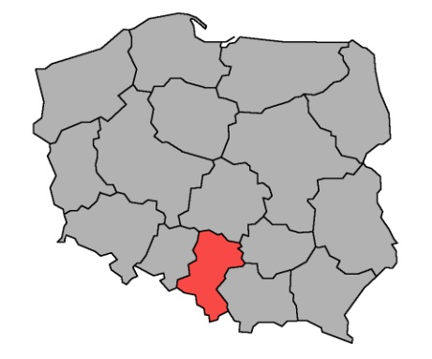
Liczba mieszkańców |  | 4 533,6 tys.
Powierzchnia |  | 12 333 km²
Długość dróg publicznych |  | 24 756 km
Zarejestrowane pojazdy |  | 3 259 tys.

DŁUGOŚĆ DRÓG WG KATEGORII |  | STRUKTURA SIECI DROGOWEJ
krajowe | 1 229 km |  | 5,0% |  | POLSKA 4,6%
wojewódzkie | 1 486 km |  | 6,0% |  | 6,9%
powiatowe | 6 351 km |  | 25,7% |  | 29,8%
gminne | 15 691 km |  | 63,4% |  | 58,7%

SKUTKI ZDARZEŃ DROGOWYCH |  |  | TRENDY
wypadki | 2 965 | ↘↘
zabici | 199 | ↘↘
ranni | 3 561 | ↘↘
ciężko ranni | 1 025 | ↘
kolizje | 58 163 | ↗↗
W porównaniu z rokiem ubiegłym:
↗ - wzrost 0-5% ↗↗ - wzrost 5-10% ↗↗↗ - wzrost >10%
↘ - spadek 0-5% ↘↘ - spadek 5-10% ↘↘↘ - spadek >10% → - bez zmian

WSKAŹNIKI ZAGROŻENIA |  | min. POZYCJA NA TLE KRAJU max.
Wskaźnik demograficzny I | 65,4 | 45 135
wypadki / 100 tys. mieszk.
Wskaźnik demograficzny II | 4,4 | 4 10
zabici / 100 tys. mieszk.
Ciężkość wypadków | 6,7 | 5 22
zabici / 100 wypadków
Gęstość wypadków | 12 | 2 12
wypadków / 100 km
kolor niebieski – wartość niższa, kolor czerwony – wartość wyższa od średniej krajowej
STRUKTURA WYPADKÓW | STRUKTURA ZABITYCH

UDZIAŁ WYPADKÓW |  | min. POZYCJA NA TLE KRAJU max.
Z udziałem pieszych | 26,8% | 16% 28%
Spowodowanych nadmierną prędkością | 13,2% | 13% 30%
Spowodowanych przez młodych kierowców | 15,1% | 14% 20%
Z udziałem rowerzystów | 13,7% | 11% 16%
Z udziałem nietrzeźwych | 9,6% | 5% 13%
Z udziałem motocyklistów | 8,4% | 6% 10%
W wyniku najechania na drzewo | 2,4% | 2% 15%

WNIOSKI
- Najważniejszym problemem województwa jest jeden z najwyższych w kraju wskaźników wypadków z udziałem pieszych. W regionie odnotowano najniższy odsetek wypadków spowodowanych nadmierną prędkością oraz jeden z najniższych udziałów wypadków spowodowanych przez młodych kierowców.
- W regionie po raz kolejny odnotowano najniższy w kraju wskaźnik liczby zabitych w przeliczeniu na 100 tyś. mieszkańców, przy jednoczesnej dużej gęstości wypadków.
- W roku 2019 w województwie widoczną poprawę bezpieczeństwa ruchu drogowego. Spadła liczba ofiar śmiertelnych, rannych, jak i samych wypadków. Jedynie wzrosła liczba kolizji.
- W strukturze wypadków dominują zderzenia boczne i wypadki z udziałem pieszych, które charakteryzują się największym odsetkiem ofiar śmiertelnych.

 | WOJEWÓDZTWO ŚWIĘTOKRZYSKIE |  | 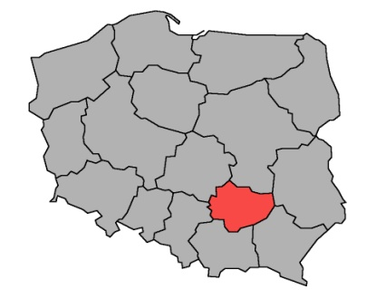
Liczba mieszkańców |  | 1 241,5 tys.
Powierzchnia |  | 11 710 km²
Długość dróg publicznych |  | 17 492 km
Zarejestrowane pojazdy |  | 1 010,0 tys.

DŁUGOŚĆ DRÓG WG KATEGORII |  | STRUKTURA SIECI DROGOWEJ
krajowe | 755 km |  | 4,3% |  | POLSKA 4,6%
wojewódzkie | 1 076 km |  | 6,1% |  | 6,9%
powiatowe | 6 200 km |  | 35,4% |  | 29,8%
gminne | 9 461 km |  | 54,1% |  | 58,7%

SKUTKI ZDARZEŃ DROGOWYCH |  |  | TRENDY
wypadki | 1 056 | ↘↘↘
zabici | 131 | ↗
ranni | 1 241 | ↘↘↘
ciężko ranni | 345 | ↘↘↘
kolizje | 13 462 | ↗
W porównaniu z rokiem ubiegłym:
↗ - wzrost 0-5% ↗↗ - wzrost 5-10% ↗↗↗ - wzrost >10%
↘ - spadek 0-5% ↘↘ - spadek 5-10% ↘↘↘ - spadek >10% → - bez zmian

WSKAŹNIKI ZAGROŻENIA |  | min. POZYCJA NA TLE KRAJU max.
Wskaźnik demograficzny I | 85,1 | 45 135
wypadki / 100 tys. mieszk.
Wskaźnik demograficzny II | 10,6 | 4 10
zabici / 100 tys. mieszk.
Ciężkość wypadków | 12,4 | 5 22
zabici / 100 wypadków
Gęstość wypadków | 6,0 | 2 12
wypadków / 100 km
kolor niebieski – wartość niższa, kolor czerwony – wartość wyższa od średniej krajowej
STRUKTURA WYPADKÓW | STRUKTURA ZABITYCH

UDZIAŁ WYPADKÓW |  | min. POZYCJA NA TLE KRAJU max.
Z udziałem pieszych | 24,1% | 16% 28%
Spowodowanych nadmierną prędkością | 21,5% | 13% 30%
Spowodowanych przez młodych kierowców | 17,9% | 14% 20%
Z udziałem rowerzystów | 11,5% | 11% 16%
Z udziałem nietrzeźwych | 12,4% | 5% 13%
Z udziałem motocyklistów | 6,0% | 6% 10%
W wyniku najechania na drzewo | 2,3% | 2% 15%

WNIOSKI
- W regionie kolejny rok odnotowano wyższą od średniej krajowej wartość wskaźników demograficznych, przy niższej od średniej krajowej ciężkości i gęstości wypadków.
- W strukturze wypadków dominują zderzenia boczne oraz najechanie na pieszego, ten drugi rodzaj zdarzenia generuje najwięcej ofiar śmiertelnych.
- W roku 2019 zaobserwowano znaczący spadek liczby ofiar rannych i ciężko rannych. Wzrosła jednocześnie liczba ofiar śmiertelnych.
- Podobnie jak w roku ubiegłym zwraca uwagę wysoki wskaźnik wypadków z udziałem osób nietrzeźwych. Jednocześnie udaje się utrzymać w rejonie bardzo niski odsetek wypadków z udziałem rowerzystów i motocyklistów.

 | WOJEWÓDZTWO WARMIŃSKO-MAZURSKIE |  | 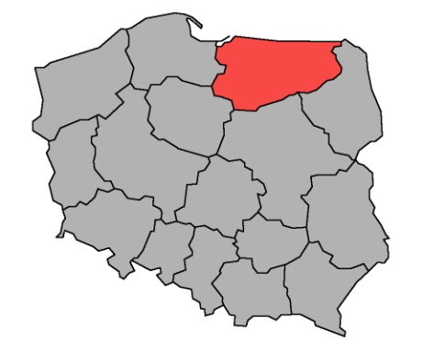
Liczba mieszkańców |  | 1 428,9 tys.
Powierzchnia |  | 24 173 km²
Długość dróg publicznych |  | 22 360 km
Zarejestrowane pojazdy |  | 1 030,5 tys.

DŁUGOŚĆ DRÓG WG KATEGORII |  | STRUKTURA SIECI DROGOWEJ
krajowe | 1 334 km |  | 6,0% |  | POLSKA 4,6%
wojewódzkie | 1 918 km |  | 8,6% |  | 6,9%
powiatowe | 8 414 km |  | 37,6% |  | 29,8%
gminne | 10 695 km |  | 47,8% |  | 58,7%

SKUTKI ZDARZEŃ DROGOWYCH |  |  | TRENDY
wypadki | 1 218 | ↘
zabici | 103 | ↘↘↘
ranni | 1 486 | ↘
ciężko ranni | 489 | ↘
kolizje | 16 223 | ↗
W porównaniu z rokiem ubiegłym:
↗ - wzrost 0-5% ↗↗ - wzrost 5-10% ↗↗↗ - wzrost >10%
↘ - spadek 0-5% ↘↘ - spadek 5-10% ↘↘↘ - spadek >10% → - bez zmian

WSKAŹNIKI ZAGROŻENIA |  | min. POZYCJA NA TLE KRAJU max.
Wskaźnik demograficzny I | 85,2 | 45 135
wypadki / 100 tys. mieszk.
Wskaźnik demograficzny II | 7,2 | 4 10
zabici / 100 tys. mieszk.
Ciężkość wypadków | 8,5 | 5 22
zabici / 100 wypadków
Gęstość wypadków | 5,4 | 2 12
wypadków / 100 km
kolor niebieski – wartość niższa, kolor czerwony – wartość wyższa od średniej krajowej
STRUKTURA WYPADKÓW | STRUKTURA ZABITYCH

UDZIAŁ WYPADKÓW |  | min. POZYCJA NA TLE KRAJU max.
Z udziałem pieszych | 18,9% | 16% 28%
Spowodowanych nadmierną prędkością | 30,6% | 13% 30%
Spowodowanych przez młodych kierowców | 17,7% | 14% 20%
Z udziałem rowerzystów | 11,7% | 11% 16%
Z udziałem nietrzeźwych | 11,0% | 5% 13%
Z udziałem motocyklistów | 8,7% | 6% 10%
W wyniku najechania na drzewo | 15,2% | 2% 15%

WNIOSKI
- W roku 2019, podobnie jak w latach ubiegłych w województwie utrzymał się najwyższy odsetek wypadków spowodowanych nadmierną prędkością oraz najechaniem na drzewo.
- Jednocześnie nastąpiła w województwie zauważalna poprawa bezpieczeństwa ruchu drogowego i spadek we wszystkich kategoriach skutków zdarzeń oprócz kolizji.
- W strukturze wypadków dominują zderzenia boczne i wypadki z udziałem pieszych, jednak w strukturze zabitych największy odsetek wypadków stanowią wypadki
w wyniku najechania na drzewo.
- Wskaźniki zagrożeń dla województwa nie przekraczają średniej krajowej z wyjątkiem liczby wypadków przypadającej na 100 tyś. mieszkańców.

 | WOJEWÓDZTWO WIELKOPOLSKIE |  | 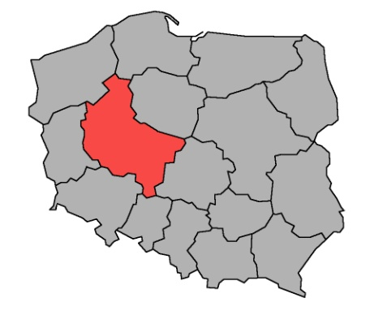
Liczba mieszkańców |  | 3 494,0 tys.
Powierzchnia |  | 29 826 km²
Długość dróg publicznych |  | 41 042,1 km
Zarejestrowane pojazdy |  | 3 115,0 tys.

DŁUGOŚĆ DRÓG WG KATEGORII |  | STRUKTURA SIECI DROGOWEJ
krajowe | 1 736 km |  | 4,2% |  | POLSKA 4,6%
wojewódzkie | 2 805 km |  | 6,8% |  | 6,9%
powiatowe | 12 196 km |  | 29,7% |  | 29,8%
gminne | 24 306 km |  | 59,2% |  | 58,7%

SKUTKI ZDARZEŃ DROGOWYCH |  |  | TRENDY
wypadki | 3 894 | ↗↗↗
zabici | 279 | ↗↗
ranni | 4 566 | ↗↗↗
ciężko ranni | 1 285 | ↗↗↗
kolizje | 35 728 | ↘
W porównaniu z rokiem ubiegłym:
↗ - wzrost 0-5% ↗↗ - wzrost 5-10% ↗↗↗ - wzrost >10%
↘ - spadek 0-5% ↘↘ - spadek 5-10% ↘↘↘ - spadek >10% → - bez zmian

WSKAŹNIKI ZAGROŻENIA |  | min. POZYCJA NA TLE KRAJU max.
Wskaźnik demograficzny I | 111,4 | 45 135
wypadki / 100 tys. mieszk.
Wskaźnik demograficzny II | 8,0 | 4 10
zabici / 100 tys. mieszk.
Ciężkość wypadków | 7,2 | 5 22
zabici / 100 wypadków
Gęstość wypadków | 9,5 | 2 12
wypadków / 100 km
kolor niebieski – wartość niższa, kolor czerwony – wartość wyższa od średniej krajowej
STRUKTURA WYPADKÓW | STRUKTURA ZABITYCH

UDZIAŁ WYPADKÓW |  | min. POZYCJA NA TLE KRAJU max.
Z udziałem pieszych | 19,5% | 16% 28%
Spowodowanych nadmierną prędkością | 20,5% | 13% 30%
Spowodowanych przez młodych kierowców | 17,0% | 14% 20%
Z udziałem rowerzystów | 15,3% | 11% 16%
Z udziałem nietrzeźwych | 5,6% | 5% 13%
Z udziałem motocyklistów | 8,2% | 6% 10%
W wyniku najechania na drzewo | 4,9% | 2% 15%

WNIOSKI
- Rok 2019 był kolejnym rokiem, w którym odnotowano w województwie wielkopolskim znaczący wzrost liczby wypadków jak i ofiar tych wypadków. Liczba wypadków i rannych wzrosła o ponad 20% a liczba ofiar śmiertelnych o prawie 7%.
- W roku 2019 odnotowano dość wysoki wskaźnik wypadków z udziałem rowerzystów.
- Struktura wypadków nie odbiega od średniej obserwowanej w kraju. Dominują wypadki z udziałem pieszych oraz zderzenia boczne. Jednocześnie obok wyżej wymienionych dużą liczbę ofiar śmiertelnych generują zderzenia czołowe.
- Stan bezpieczeństwa opisywany wskaźnikami demograficznymi: liczba wypadków oraz liczba zabitych/100 tys. mieszkańców, są wyższe od średniej krajowej.
- Na uwagę zasługuje, utrzymujący się od kilku lat najniższy w kraju wskaźnik udziału
w wypadkach nietrzeźwych kierowców.

 | WOJEWÓDZTWO ZACHODNIOPOMORSKIE |  | 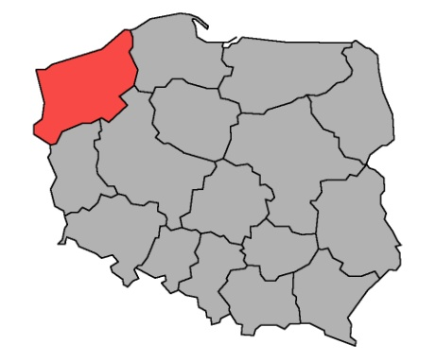
Liczba mieszkańców |  | 1 701 tys.
Powierzchnia |  | 22 905 km²
Długość dróg publicznych |  | 19 849 km
Zarejestrowane pojazdy |  | 1 271 tys.

DŁUGOŚĆ DRÓG WG KATEGORII |  | STRUKTURA SIECI DROGOWEJ
krajowe | 1 137 km |  | 5,7% |  | POLSKA 4,6%
wojewódzkie | 2 139 km |  | 10,8% |  | 6,9%
powiatowe | 7 682 km |  | 38,7% |  | 29,8%
gminne | 8 892 km |  | 44,8% |  | 58,7%

SKUTKI ZDARZEŃ DROGOWYCH |  |  | TRENDY
wypadki | 1 221 | ↗
zabici | 129 | →
ranni | 1 406 | ↗
ciężko ranni | 540 | ↗↗
kolizje | 21 262 | ↗↗
W porównaniu z rokiem ubiegłym:
↗ - wzrost 0-5% ↗↗ - wzrost 5-10% ↗↗↗ - wzrost >10%
↘ - spadek 0-5% ↘↘ - spadek 5-10% ↘↘↘ - spadek >10% → - bez zmian

WSKAŹNIKI ZAGROŻENIA |  | min. POZYCJA NA TLE KRAJU max.
Wskaźnik demograficzny I | 71,8 | 45 135
wypadki / 100 tys. mieszk.
Wskaźnik demograficzny II | 7,6 | 4 10
zabici / 100 tys. mieszk.
Ciężkość wypadków | 10,6 | 5 22
zabici / 100 wypadków
Gęstość wypadków | 6,2 | 2 12
wypadków / 100 km
kolor niebieski – wartość niższa, kolor czerwony – wartość wyższa od średniej krajowej
STRUKTURA WYPADKÓW | STRUKTURA ZABITYCH

UDZIAŁ WYPADKÓW |  | min. POZYCJA NA TLE KRAJU max.
Z udziałem pieszych | 27,5% | 16% 28%
Spowodowanych nadmierną prędkością | 18,3% | 13% 30%
Spowodowanych przez młodych kierowców | 14,8% | 14% 20%
Z udziałem rowerzystów | 12,5% | 11% 16%
Z udziałem nietrzeźwych | 11,0% | 5% 13%
Z udziałem motocyklistów | 8,4% | 6% 10%
W wyniku najechania na drzewo | 7,9% | 2% 15%

WNIOSKI
- W roku 2019 w województwie w zakresie skutków zdarzeń drogowych nie nastąpiła poprawa bezpieczeństwa ruchu drogowego w żadnej z kategorii.
- W województwie utrzymuje się najniższy wskaźnik wypadków z udziałem młodych kierowców.
- Wskaźnik wypadków z udziałem pieszych jest na drugim miejscu spośród najwyższych w kraju.
- Przyjęte na potrzeby oceny wskaźniki plasują region w gronie województw o średnim poziomie zagrożenia.

